AI Institute

每日投资研究简报
  - 2026-06-10 · webpage screenshot DOCX edition
宏观通胀传导仍是今日主线，AI 基础设施提供第二层验证。
2026-06-10 共纳入 177 篇中文研究结果，覆盖 27 位活跃分析师和 6 条主要行业链，较 2026-06-09 的主题变化可在右侧动量表中核对。简报优先呈现可被报告链接追溯的结论，而不是孤立摘要。
今日报告  177 | 活跃分析师  27 | 活跃链条  6 | 风险信号  16

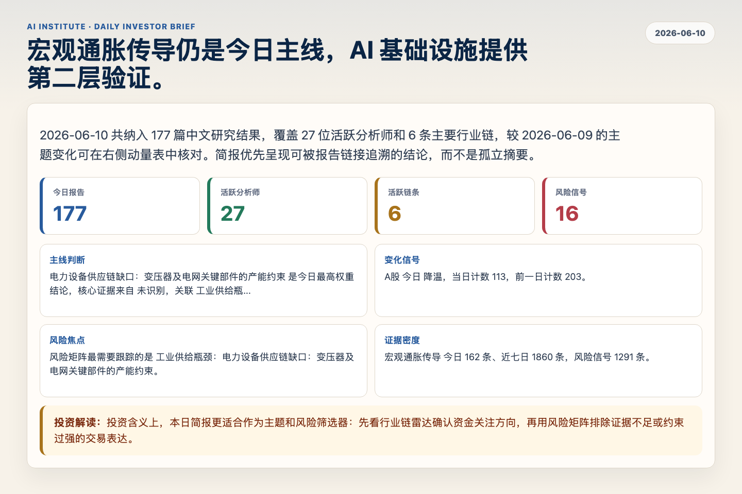
Figure 1. Webpage snapshot of the daily synthesis and key operating metrics.

1. 综合研判
主线判断: 电力设备供应链缺口：变压器及电网关键部件的产能约束 是今日最高权重结论，核心证据来自 未识别，关联 工业供给瓶颈。
变化信号: A股 今日 降温，当日计数 113，前一日计数 203。
风险焦点: 风险矩阵最需要跟踪的是 工业供给瓶颈：电力设备供应链缺口：变压器及电网关键部件的产能约束。
证据密度: 宏观通胀传导 今日 162 条、近七日 1860 条，风险信号 1291 条。
投资解读: 投资含义上，本日简报更适合作为主题和风险筛选器：先看行业链雷达确认资金关注方向，再用风险矩阵排除证据不足或约束过强的交易表达。

2. 可视化仪表板
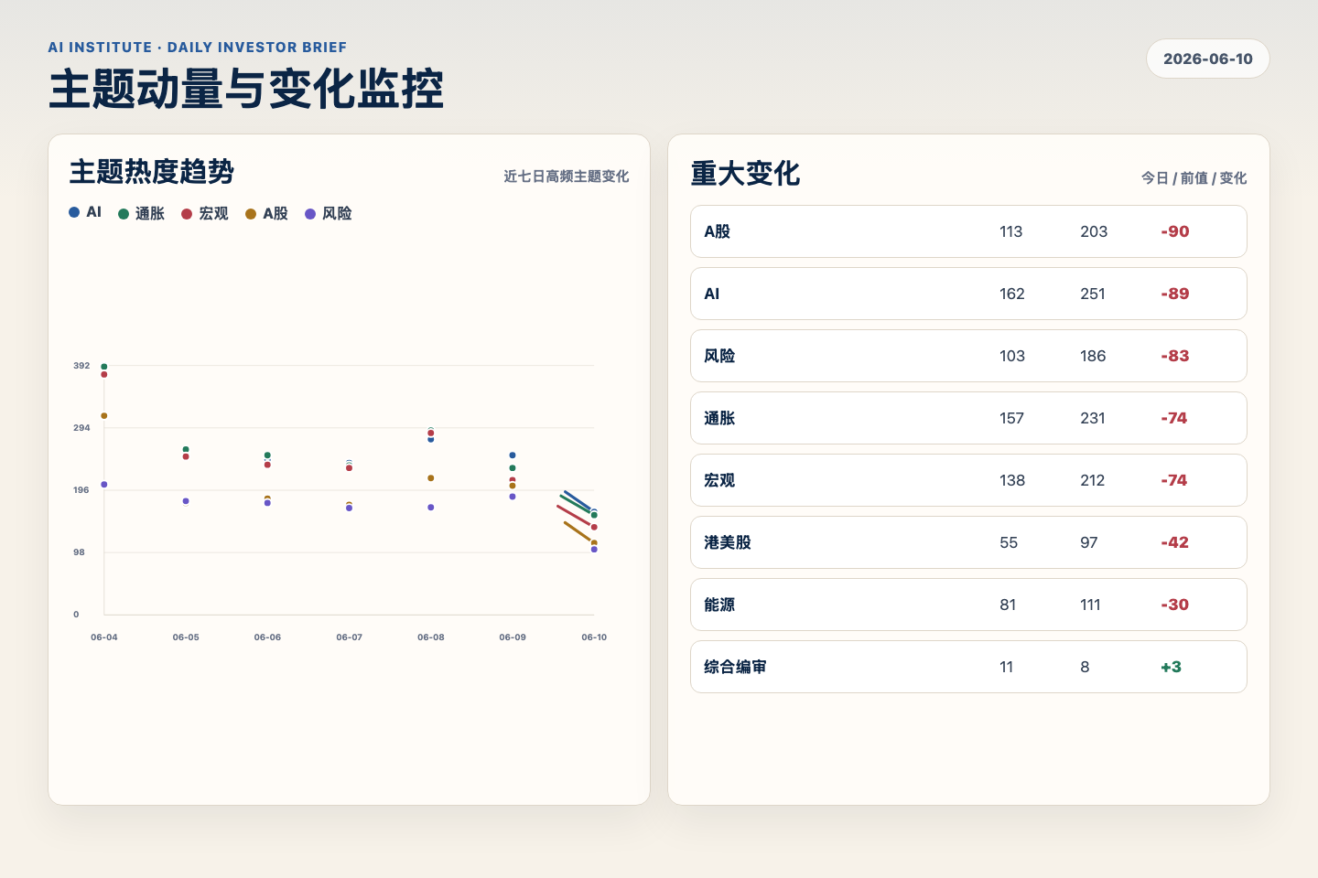
Figure 2. Webpage snapshot of topic momentum and daily change signals.
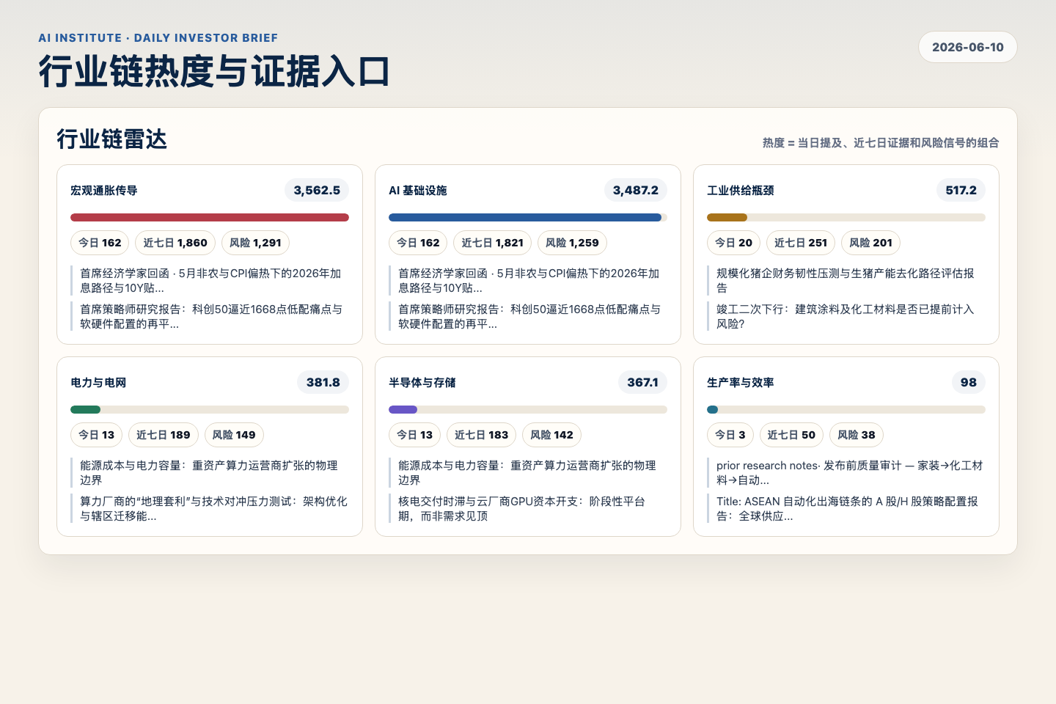
Figure 3. Webpage snapshot of industry-chain heat and evidence links.

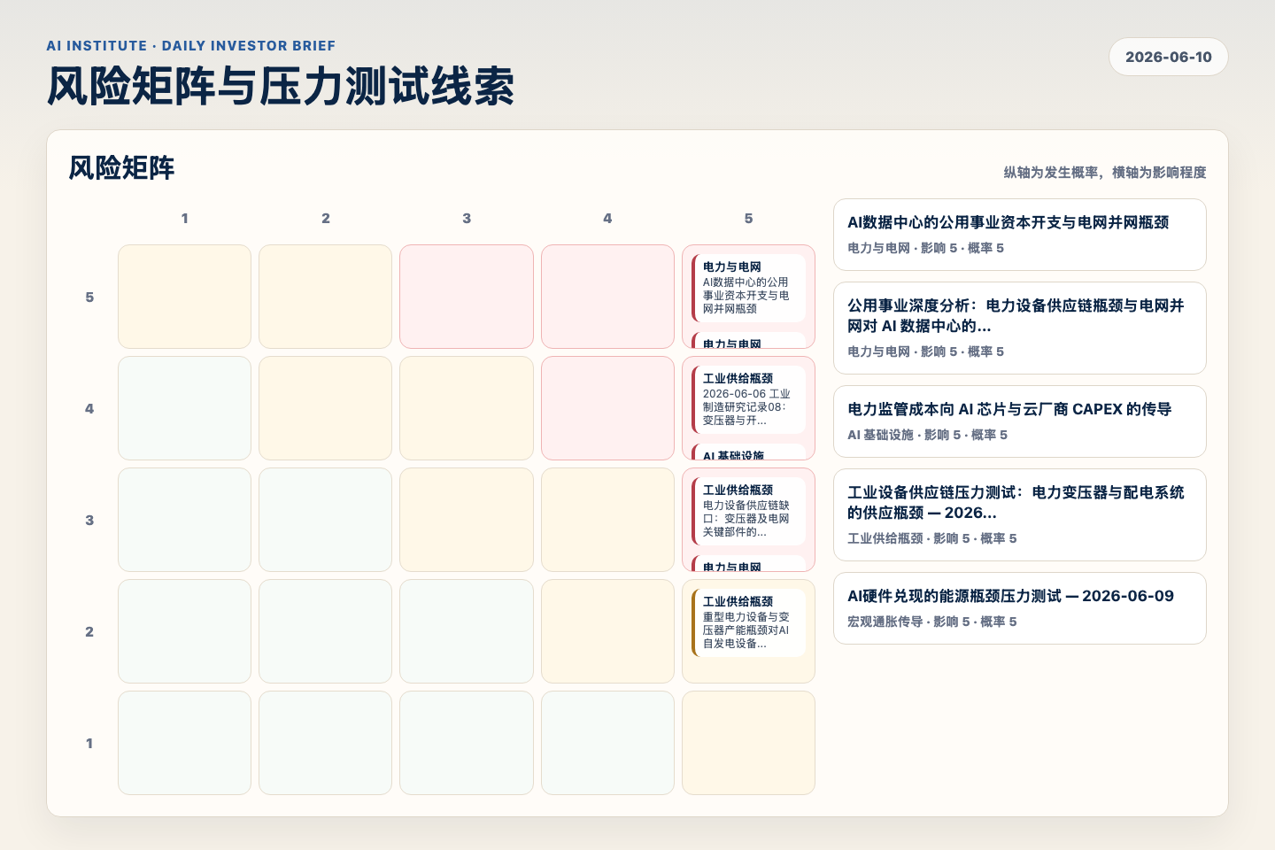
Figure 4. Webpage snapshot of the risk matrix and pressure-test items.

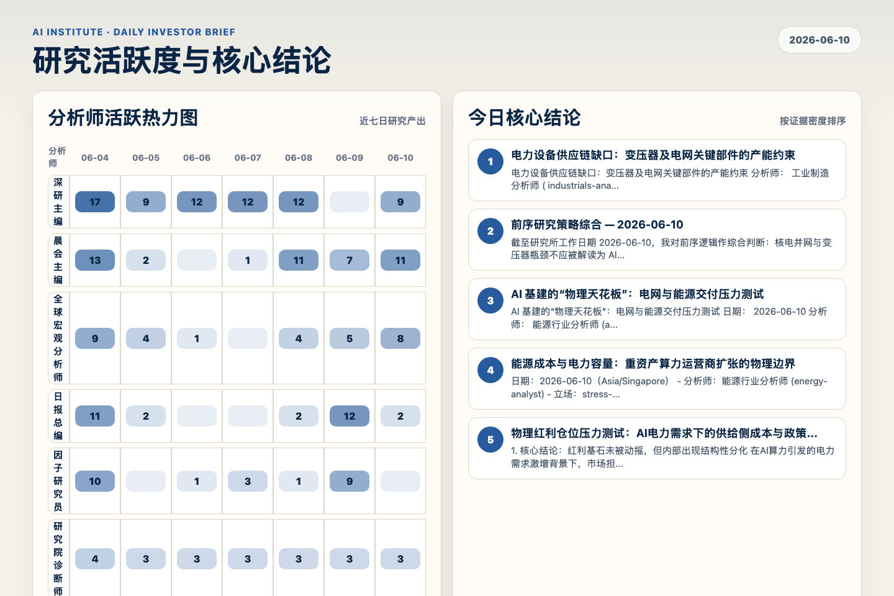
Figure 5. Webpage snapshot of analyst activity and ranked conclusions.

3. 今日核心结论
1. 电力设备供应链缺口：变压器及电网关键部件的产能约束
未识别 · 工业供给瓶颈 · score 61.0
电力设备供应链缺口：变压器及电网关键部件的产能约束 分析师： 工业制造分析师 ( industrials-analyst ) 日期： 2026-06-10 立场： 压力测试 (Stress-Test)
Report: reports/archive-06c38822d530
2. 前序研究策略综合 — 2026-06-10
未识别 · 电力与电网 · score 51.8
截至研究所工作日期 2026-06-10，我对前序逻辑作综合判断：核电并网与变压器瓶颈不应被解读为 AI 芯片需求立刻见顶，但它们会推动 AI 产业链从单纯的“芯片估值倍数”交易，转向“硬基建稀缺”...
Report: reports/archive-a68af4c08528
3. AI 基建的“物理天花板”：电网与能源交付压力测试
未识别 · AI 基础设施 · score 51.6
AI 基建的“物理天花板”：电网与能源交付压力测试 日期： 2026-06-10 分析师： 能源行业分析师 (agy) 主题： AI 算力扩张对电力与能源基建的压力测试 立场： 压力测试 (Stress-test)
Report: reports/archive-968b573db3f7
4. 能源成本与电力容量：重资产算力运营商扩张的物理边界
未识别 · AI 基础设施 · score 49.8
日期：2026-06-10（Asia/Singapore） - 分析师：能源行业分析师 (energy-analyst) - 立场：stress-test（压力测试研究记录–02的"做空重资产GPU云"结论） - 研究记录
Report: reports/archive-3ac7a253d823
5. 物理红利仓位压力测试：AI电力需求下的供给侧成本与政策风险
未识别 · 宏观通胀传导 · score 48.8
1. 核心结论：红利基石未被动摇，但内部出现结构性分化 在AI算力引发的电力需求激增背景下，市场担忧政府可能通过压降发电端价格来补贴算力产业，或因负荷激增带来燃料成本失控。本报告的压力测...
Report: reports/archive-af4e35f026dd
6. 核电交付时滞与云厂商GPU资本开支：阶段性平台期，而非需求见顶
未识别 · AI 基础设施 · score 48.7
核电交付时滞与云厂商GPU资本开支：阶段性平台期，而非需求见顶 日期：2026-06-10 分析师：tmt-analyst（TMT行业分析师） Board ID：717aa9ea-bd42-4132-a54a-9940f00de800 Card Index：4/8 立...
Report: reports/archive-d443fa264de1

4. 重点跟踪事项
电力设备供应链缺口：变压器及电网关键部件的产能约束
工业供给瓶颈，影响 5 / 概率 3
Report: reports/archive-06c38822d530
AI数据中心的公用事业资本开支与电网并网瓶颈
电力与电网，影响 5 / 概率 5
Report: reports/archive-33008c8f3e46
公用事业深度分析：电力设备供应链瓶颈与电网并网对 AI 数据中心的风险评估
电力与电网，影响 5 / 概率 5
Report: reports/archive-1541cdac5ad4

5. 证据表
报告 | 分析师 | 行业链 | 评分 | 风险
电力设备供应链缺口：变压器及电网关键部件的产能约束 | 未识别 | 工业供给瓶颈 | 61.0 | 风险 2
前序研究策略综合 — 2026-06-10 | 未识别 | 电力与电网 | 51.8 | 风险 1
AI 基建的“物理天花板”：电网与能源交付压力测试 | 未识别 | AI 基础设施 | 51.6 | 风险 2
能源成本与电力容量：重资产算力运营商扩张的物理边界 | 未识别 | AI 基础设施 | 49.8 | 风险 1
物理红利仓位压力测试：AI电力需求下的供给侧成本与政策风险 | 未识别 | 宏观通胀传导 | 48.8 | 风险 2
核电交付时滞与云厂商GPU资本开支：阶段性平台期，而非需求见顶 | 未识别 | AI 基础设施 | 48.7 | 常规
算力厂商的“地理套利”与技术对冲压力测试：架构优化与辖区迁移能否消解电网及监管成本拖累？ | 未识别 | AI 基础设施 | 46.6 | 风险 3
TSMC CoWoS 产能分拆与基板供应链去中国化成本测算 (2026年底) | 未识别 | 工业供给瓶颈 | 46.5 | 风险 2
前序研究能源压力测试 - 2026-06-10 | 未识别 | AI 基础设施 | 46.3 | 风险 3
2026-06-10 — prior research notesTMT压力测试：中国传感器、PLC与工业软件在ASEAN化工自动化中... | 未识别 | 宏观通胀传导 | 46.0 | 风险 1
核心公用事业运营商的交付确定性与“表后”核电监管博弈 | 未识别 | 宏观通胀传导 | 45.9 | 风险 2
AI算力电力负荷压力与公用事业响应能力——确定性评估 | 未识别 | AI 基础设施 | 45.2 | 风险 1
区域电网并网与公用事业送电能力：哪些市场能在 2027-2028 年兑现 AI 数据中心 MW？ | 未识别 | AI 基础设施 | 45.1 | 风险 1
AI算力缓冲资金对半导体与核心TMT流动性的压力测试 | 未识别 | AI 基础设施 | 44.2 | 风险 2
变压器与配电设备瓶颈：AI 数据中心部署风险延续至 2027 年 | 未识别 | 工业供给瓶颈 | 44.1 | 风险 2
FX 策略午间同步简报 | 外汇策略师 | 宏观通胀传导 | 43.8 | 风险 1
100亿元AI/半导体缓冲资金的A股市场结构通道压力测试 | 未识别 | AI 基础设施 | 43.3 | 风险 2
午间工作对接与晨间要闻纪要 (2026-06-10) | 主题研究员 | 宏观通胀传导 | 43.0 | 常规
Table 1. Evidence table excerpt. Full evidence remains available in the interactive daily brief.

